TIỀN PHONG

CƠ QUAN TRUNG ƯƠNG CỦA ĐOÀN TNCS HỒ CHÍ MINH

27/04/2016 06:16

# Bình minh của Rạng Đông

**TP - “Chúng ta nói nhiều về TPP (Hiệp ước Đối tác Xuyên Thái Bình Dương) mà hầu như chưa mấy ai chuẩn bị gì. Tôi thấy Rạng Đông là trường hợp hiếm sẵn sàng ứng phó với TPP”, PGS.TS Phạm Thành Huy, Viện trưởng Viện Tiên tiến KHCN, Đại học Bách khoa, nhận xét. “Họ ứng phó theo đúng tinh thần khởi nghiệp mà điển hình là tinh thần của người dẫn đường”.**

[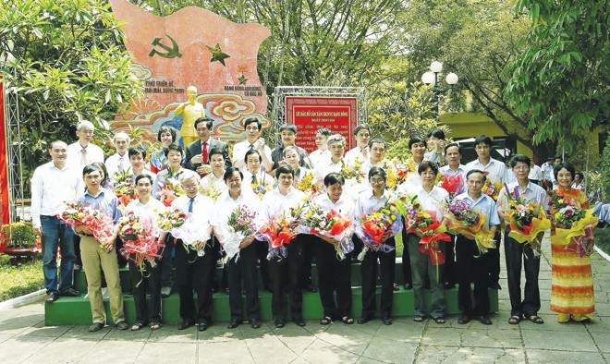](https://photo-cms-tpo.zadn.vn/665x449/Uploaded/2021/lkyqski002/2016_04_27/9a_nbbz.jpg)Các nhà khoa học đầu quân cho Rạng Đông.

Vượt qua đoạn đường Hạ Đình tin hin nửa cây số nổi tiếng là tọa độ tắc nghẽn, tôi lọt vào một vùng yên tĩnh dày đặc cây. Một mạng lưới đường kẻ ô bàn cờ nối từ xưởng nọ sang xưởng kia với chiều rộng như đường liên xã. Trung tâm của hệ thống xếp theo chữ “điền” là vườn hoa, ao cá cảnh và tượng Bác Hồ do nhà điêu khắc Nguyễn Vũ An hiến tặng.

Ông Nguyễn Đoàn Thăng, người Hà Nội gốc, năm nay 73 tuổi và thuộc hàng lãnh đạo lâu nhất trong số các tổng giám đốc thoát thai từ doanh nghiệp nhà nước. Ông định sang năm nghỉ sau đúng ba thập niên lãnh đạo công ty. Vậy mà nhiều trong số gần 3.000 công nhân Công ty Cổ phần Bóng đèn Phích nước Rạng Đông vẫn chưa muốn để ông nghỉ. “Bác ấy là biểu tượng đoàn kết và tinh thần khởi nghiệp của Rạng Đông”, Trưởng phòng Marketing Rạng Đông nói.

PGS.TSKH Nguyễn Văn Minh, Viện trưởng Viện Kinh tế &Thương mại Quốc tế, Đại học Ngoại thương Hà Nội, vừa chọn Rạng Đông làm nghiên cứu điển hình, dự kiến thực hiện ngay trong năm 2016-2017, để trả lời câu hỏi làm thế nào khởi nghiệp hiệu quả.

Rạng Đông thuộc nhóm cú hich công nghiệp Việt Nam một thời với những Công cụ Số 1, Cao su Sao vàng. Họ cùng từ bỏ sản xuất theo kiểu quan liêu; rồi thoát Trung; rồi hội nhập. Đủ hết. Chỉ có một khác biệt. Đa phần công ty đầu đàn ấy bây giờ đóng cửa, đất đai thành khu đô thị, trong khi Rạng Đông vẫn một mình “dựng cột chống trời”.

Họ còn đặt ra một thách thức thú vị về lý luận cho giới nghiên cứu khi trở thành doanh nghiệp cổ phần hóa trăm phần trăm mà, ở đó, chủ sở hữu chiếm cổ phần chi phối là tập thể công nhân chứ không phải bất cứ cá nhân lãnh đạo nào trong hay ngoài nhà máy. 96% công nhân mua cổ phần và nắm trên 40% cổ phần công ty.

Lãi cổ tức họ nhận được liên tục tăng và ổn định từ năm 2005 đến nay. Ba năm qua, lãi cổ tức luôn đạt 35%/năm, mức cao nhất các doanh nghiệp ngành công thương hiện nay. “Tôi nói với sinh viên của tôi rằng, các cậu phải đến Rạng Đông tìm hiểu sao lại có chuyện đó”, PGS.TS Đỗ Xuân Thành, nguyên Phó Viện trưởng Viện Khoa học Vật liệu, Viện Hàn lâm KH&CN Việt Nam, nói.

**Sống chết có nhau**

Nhớ lại chuyện xưa khi nhà máy vừa đi vào sản xuất thì có chuyện mất đoàn kết. Biết việc đó, sáng 28/4/1964, Bác Hồ về thăm và hỏi Bí thư Đảng ủy Trần Duy Mãi:

- Ở đây có mất đoàn kết

không chú?

- Thưa Bác, có ạ.

Mất đoàn kết từ đâu? Có phải từ công nhân không? “Không phải. Mất đoàn kết từ lãnh đạo”, ông Nguyễn Hữu Khoa, về hưu từ năm 2000, tâm sự. Sau đận đó, người Rạng Đông coi “đoàn kết” là bài học nằm lòng.

Năm 1987, thời điểm ông Thăng đóng chức tổng giám đốc, Rạng Đông với 1.600 biên chế chỉ đạt doanh thu 4 tỷ đồng/năm, tương đương 2,5 triệu đồng/người/năm, không đủ trả lương tháng. Năm 1988, nhà máy đóng cửa liền sáu tháng. Cuối năm 1989, Hội đồng Bộ trưởng ban hành Quyết định 176-HĐBT về việc tái sắp xếp lao động trong đơn vị kinh tế quốc doanh. Họ giảm biên thế nào?

Ông Ngô Đức Đang là Trưởng phòng Kế hoạch giai đoạn 1989-2000. Hầu như ngày nào ông cũng họp phân công anh nào làm, anh nào nghỉ. Làm gì có ai vui khi được phân công nghỉ. “Thế là tôi xin nghỉ để làm gương cho anh em khác cùng nghỉ”, ông Đang kể lại. Phó giám đốc Lê Phi là Trưởng ban tái sắp xếp lao động. Sau khi đích thân ký cho hàng trăm người về một cục, ông hai lần viết đơn xin nghỉ. Công ty không cho ông nghỉ. Lần thứ ba, ông nói: “Chúng ta vận động quần chúng nghỉ, nhiều anh chị em đã hưởng ứng. Nay, trong lãnh đạo, tôi xin nghỉ để anh em thấy lãnh đạo chúng ta nói và làm là một”.

Thế là nhiều quần chúng sau đó tự nguyện. Người về ùn ùn mà bầu không khí nhẹ nhõm hẳn. Ông Tuyên, nhân viên phòng cung tiêu, tuyên bố: “Tôi nhiều tuổi, lại có cơ sở làm ăn ở nhà nên xin dành chỗ cho anh em trẻ”. Cơ sở làm ăn của ông chỉ là một quán cóc. Thôi việc, ông mua bóng đèn, phích nước của chính Rạng Đông để mưu sinh qua ngày.

[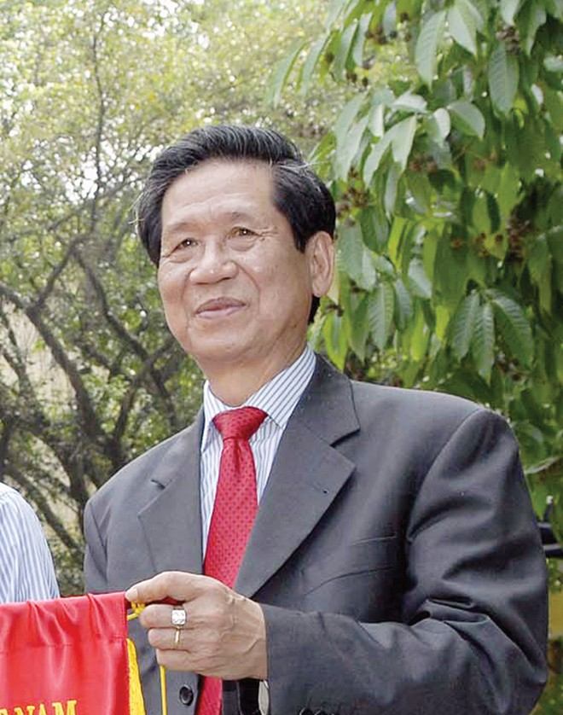](https://photo-cms-tpo.zadn.vn/w665/Uploaded/2021/lkyqski002/2016_04_27/9b_dupv.jpg)

Ông Nguyễn Đoàn Thăng 73 tuổi thuộc hàng lãnh đạo lâu nhất trong số các tổng giám đốc doanh nghiệp

 “Kinh tế thị trường thường có lỗi là luôn đặt lợi ích cá nhân lên hàng đầu. Vậy mà, chính sách bán cổ phần ở Rạng Đông rất khác biệt. Tập thể là chủ sở hữu. Đây là lợi thế so sánh không phải đối thủ nào cũng có được. Cùng có lợi là nguyên tắc xuyên suốt của họ”, nhà kinh tế Nguyễn Văn Minh nói. “Tôi nhìn thấy ở Rạng Đông một loại lực hút và thuần hóa người khác”.

Tháng 3/2011, nhận được sự đồng thuận cao của tập thể, ông Thăng cho thành lập trung tâm nghiên cứu liên ngành đầu tiên ở Việt Nam trong lĩnh vực chiếu sáng dùng LED.

Nếu bảo chỉ ra một chỗ mà người làm khoa học được thỏa sức làm đúng như nói trong điều kiện Việt Nam hiện nay, GS.VS Đặng Vũ Minh, Chủ tịch Liên hiệp các Hội KH&KT Việt Nam, trỏ ngay về phía Trung tâm Nghiên cứu & Phát triển Chiếu sáng Rạng Đông. “Tôi nói với anh Minh rằng dùng nhà khoa học không dễ đâu. Thế mà các nhà khoa học trụ được ở đây thì không phải chuyện thường”, TS Trần Văn Thịnh, trường Đại học Bách khoa HN nhận xét.

“Các bác nói các thầy đến đây giúp chúng tôi. Đúng ra chúng tôi đến đây kiểm nghiệm mô hình trong đó có mô hình quan hệ giữa người với nhau”, PGS.TS Phạm Thành Huy chia sẻ.

**Mình có bảo thủ không**

Điều lãnh đạo Rạng Đông lo nhất là tự ru ngủ. “Có những rào cản về nguyên tắc không thể vượt qua được. Rạng Đông xuất phát từ nền tảng công nghệ không cao lắm, vốn liếng không nhiều lắm. Công nghệ năng suất thấp không thể tạo nên cuôc cách mạng khi vẫn dựa trên nền tư duy cũ, nhân sự cũ”, PGS.TS Nguyễn Xuân Thành, Viện Hàn lâm KH&CN Việt Nam, nói. Ồng cảnh báo Rạng Đông có lợi thế đoàn kết nhưng mặt trái của truyền thống lại mâu thuẫn với đổi mới, sáng tạo, và  khả năng thích nghi. Rạng Đông chuyển động công nghệ nhanh nhưng phảng phất đâu đó vẫn là tư duy công nghệ cách đây hàng chục năm.

“Mình có bảo thủ không?”, có lần ông Thăng hỏi những trợ thủ của mình. Tháng 9/2015, ông mời Viện Kinh tế &Thương mại Quốc tế xây dựng các bộ công cụ quản trị tiên tiến nhất cho Rạng Đông. Cũng lần đầu tiên, đầu tháng 4/2016, ông mời toàn các cụ hưu đến ngồi chung mâm cùng chiếu với các nhà khoa học đầu ngành lĩnh vực chiếu sáng lẫn lý thuyết kinh doanh hiện đại. Nhiệm vụ của các bô lão là nghe chiến lược kêu như chuông khánh có lọt lỗ tai không và Rạng Đông có nên một phen đổi mới quyết liệt để ứng phó với TPP không.

[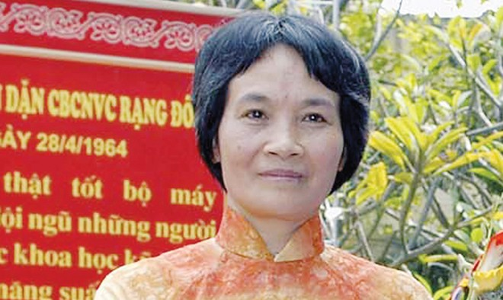](https://photo-cms-tpo.zadn.vn/w665/Uploaded/2021/lkyqski002/2016_04_27/9c_ywnb.jpg)

Chủ tịch HĐQT Ngô Ngọc Thanh cho một tân kỹ sư vay 30 triệu đồng, tiền của cá nhân bà, để anh mua cổ phiếu.

“Một số chỗ ta đã tụt hậu. Nhưng tôi sợ nhất là hụt hơi. Lâu nay ta tụt hậu nhiều quen rồi. Sau 26 năm Rạng Đông phát triển liên tục mà tự mãn là nguy hiểm. Làm thế nào để lấy hơi tiếp?”, ông Thăng tâm sự. “Hai mươi sáu năm vinh quang thật, tốt thật. Nhưng đấy là môi trường cũ, hiện thực cũ. Thời điểm này giống như đầu đổi mới của Rạng Đông. Tết Bính Thân 2016 giống như Tết năm 1987”.

Nguồn sáng và thiết bị chiếu sáng là thị trường không giống ai, luôn được tiếp sức bởi lực cầu chỉ tăng không giảm bất chấp khủng hoảng hay suy thoái. Song lợi nhuận không tự nhiên đến với những ai không biết cách khởi nghiệp. Lần này, liệu ông Thăng cùng gần 3.000 con người có tiếp tục thành công?

Ông Nguyễn Chí Vu, nguyên Bộ trưởng Bộ Công nghiệp và cũng từng là tổng giám đốc Rạng Đông thời bao cấp, khuyến nghị: “Cần con người đoàn kết chứ không chỉ con người tinh thông có trình độ. Đồng chí Thăng lo hội nhập mà quên khâu đoàn kết bên cạnh khâu trình độ là nguy”.

Hơn 50 năm qua, mạng lưới nhà xưởng, văn phòng vẫn vậy. “Cái này phải sòng phẳng. Đừng khinh quy hoạch người ta làm cho mình nhé. Năm 1968, tôi sang  Thượng Hải thực tập thì thấy chỉ có hai người đứng máy trong khi ở ta cần 16. Tôi hỏi mất điện thì làm thế nào. Họ bảo 40 năm nay chưa mất điện”, ông Ngô Đức Đang, nguyên Trưởng phòng Kế hoạch Nhà máy Rạng Đông, nhớ lại. Ở chỗ quy hoạch muôn năm cũ ấy, các thế hệ cũ và mới hạ quyết tâm vẫn chỉ theo đuổi nhõn phích nước và bóng đèn, một thị trường không hề teo tóp trong thế giới phẳng.

Năm 2003, thời điểm Tổng Giám đốc Nguyễn Đoàn Thăng tròn 60 xuân, lãnh đạo Bộ Công Thương đánh tiếng yêu cầu ông nghỉ hưu. Và để “đúng quy trình”, họ xuống công ty tổ chức lấy phiếu biểu quyết của Đảng ủy và ban giám đốc. Ai dè 51/51 phiếu kín đều đề nghị ông tiếp tục lãnh đạo họ.

**HOÀNG QUỐC DŨNG**

<https://www.tienphong.vn/kinh-te/binh-minh-cua-rang-dong-997461.tpo>